NOM et prénom : 3e5
NOM des autres élèves du groupe :

Partie B physique : TP n °1 : COMMENT PRODUIRE DE L’ELECTRICITE AUTREMENT qu’avec une pile électrique ?

Questionnement et formulation des hypothèses :
- Quelles sont les parties essentielles de l’alternateur permettant de produire le courant ? ………………………………………………………………………………………………………………………………
………………………………………………………………………………………………………………………………………………….

-Que se passe-t-il si le mouvement du rotor cesse ?.......................................................
…………………………………………………………………………………………………………………………………………………

-.Peut-on obtenir du courant continu comme avec la pile avec ce système ? …………
…………………………………………………………………………………………………………………………………………………..

-Selon toi, comment le courant est-il produit ? …………………………………………………………………………………………………………………………………………………
…………………………………………………………………………………………………………………………………………………

(en fin de séance) : résumé de la classe : comment produire de l’électricité ?

…………………………………………………………………………………………………………………………………………………………………………………………………………………………………………………………………………………………………………………………………………………………………………………………………………………………………………………………………………………………………………………………………………………………………………………………………………………………………………………………………………………………………………………………………………………………………………………………………………………………………………………………………………………………………………………………………………………………………………………………………………………………………………………………………………………………………………………………………………………………………………………………………………………………………………………………………………………………………………………………………………………………………………………………………………………………………………………………………………………………………………………………………………………………………………………………………………………………………………………………………………………………………………………………………………………………………………………………………………………………………………………………………………………………………………………………………………………………………………………………………………………………….
Activité A : Comment produire de l’électricité ? L’alternateur de vélo

Etape 1 : Les différents éléments de l’alternateur de vélo
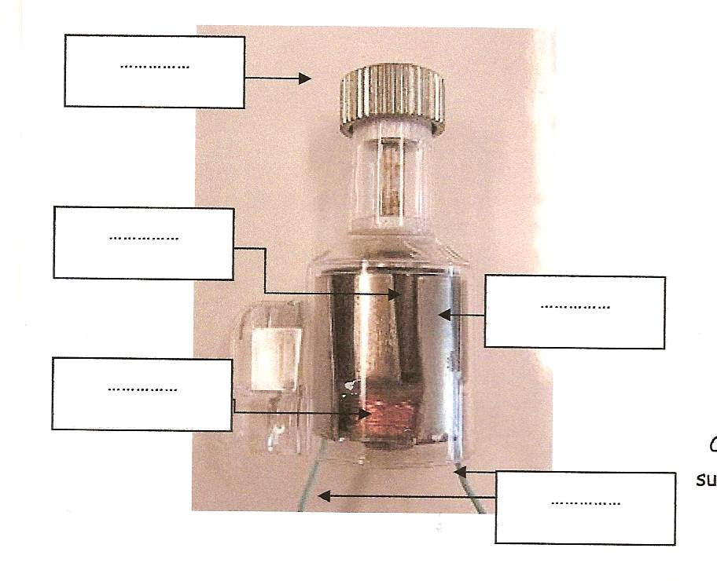 | Après observation des alternateurs (un désossé et l’autre fermé) posés sur la table, complète la légende ci-contre à l’aide des mots suivants : galet, bobine, aimant, fer doux, bornes  Précise quelle pièce joue le rôle :  -du stator : ……………………………..  -du rotor : ……………………………….
Selon toi, quel est le rôle joué par le noyau de fer doux placé dans la bobine ?....................
……………………………………………………………………………………………………………………………………………………………….

Etape 2 : Produire de l’électricité :
Expérience 1 : à l’aide de la maquette ci-dessous, fais briller la lampe.
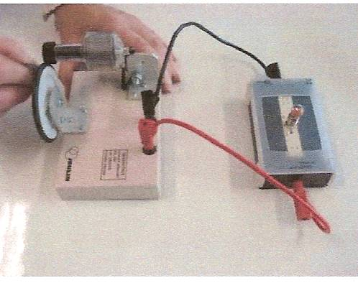 | 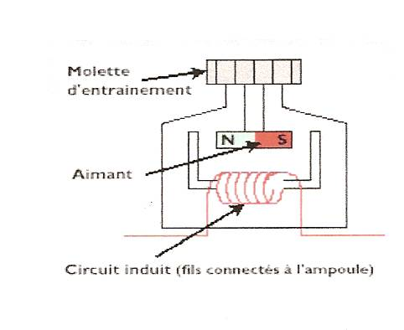
D’après-toi comment arrives-tu à allumer la lampe ? (aide-toi également du schéma ci-dessus) ?
……………………………………………………………………………………………………………………………………………………………………………………………………………………………………………………………………………………………………………………………………………………………………………………………………………………………………………………………………………………………………
Remarque : tu dois ici expliquer le fonctionnement général du système en terme de mouvement.

Expérience 2 : Repère les deux bornes sur l’alternateur désossé, branche le multimètre (pour mesurer une tension en volt en mode continu) à ses bornes, fais tourner la mollette avec ta main, et observe le résultat : qu’indique le voltmètre ?
……………………………………………………………………………………………………………………………………………………………………………………………………………………………………………………………………………………………………………………………………

Activité B : Peut-on fabriquer simplement de l’électricité en classe ?

- Représente dans le cadre ci-dessous, un montage produisant de l’électricité, à l’aide du matériel proposé
Nl’expérience doit être faite uniquement après avoir fait vérifier le schéma du montage par le professeur.
Matériel :
- Bobine de cuivre  - 2 fils | - Voltmètre pour mesurer une tension | - une perceuse électrique  -patafix

-Qu’observes-tu sur le voltmètre lorsque l’aimant est en rotation ?
- La tension est-elle continue ?...................................................................
- Les valeurs de tension sont-elles toujours positives ? Toujours négatives ? Sinon, Comment évoluent-elles ?........................................................................
………………………………………………………………………………………………………………………………………
Note ici les valeurs maximales et minimales de tension obtenues
:Umax = … +……………………………………………..…..(n’oublie pas l’unité !)
Umin = - ………………………………………………….

-interprète cette expérience : comment le courant est-il produit ?
……………………………………………………………………………………………………………………………………………………………………………………………………………………………………………………………………………………………………
………………………………………………………………………………………………………………………………………………..

Remarque : dans le cadre de cette expérience, on considère que l’observation aux bornes du voltmètre d’une tension implique le passage d’un courant électrique dans le fil de cuivre de la bobine.

